Développement stratégique des chariots compacts pour charges lourdes
Chariots compacts : HUBTEX intègre le savoir-faire de M Fahrzeugbau
HUBTEX renforce son positionnement dans le segment des chariots compacts grande capacité, avec pour objectif de proposer à ses clients un portefeuille complet de solutions pour la manutention de charges lourdes, notamment dans les secteurs de la sidérurgie, de la transformation des métaux, du handling de bobines (coils) et de tambours de câble, ainsi que dans d’autres applications industrielles exigeantes. Une étape clé de cette stratégie est l’intégration du savoir-faire du spécialiste allemand M Fahrzeugbau. À l’issue de ce processus, HUBTEX présente un nouveau concept de chariot compact qui sera commercialisé sous la désignation M-TEX, conçu comme une plateforme standard pour des capacités de 11 à 15 tonnes. Parallèlement, le groupe regroupe l’ensemble de ses solutions de chariots compacts - y compris celles de sa filiale DIMOS - au sein d’une offre claire et structurée, orientée vers les besoins des clients.

Fondée en 1948, M Fahrzeugbau développait des chariots compacts grande capacité sur mesure, avec des capacités de 6 à 40 tonnes, adaptés aux environnements contraints tels que les aciéries, fonderies, laminoirs ou l’industrie papetière. Avec cette intégration, HUBTEX acquiert les droits de marque ainsi que les données d’ingénierie, clients et commerciales.
L’objectif de HUBTEX est de développer stratégiquement ses compétences dans ce domaine au sein du groupe et de faire évoluer ce segment sur la base des données technologiques acquises. En parallèle, le savoir-faire de DIMOS est intégré de manière ciblée dans le portefeuille HUBTEX.
Sur le plan technique, HUBTEX intègre de manière systématique les données de conception de M Fahrzeugbau dans ses développements existants. Les chariots compacts présentent des avantages déterminants dès lors qu’il s’agit de déplacer des charges lourdes dans des espaces très réduits, par exemple dans la manutention d’acier, de bobines ou de charges volumineuses. Par rapport aux chariots grande capacité conventionnels, ils peuvent être jusqu’à 25 % plus étroits et 20 % plus courts.
Les solutions de M Fahrzeugbau étaient reconnues sur le marché pour leur conception particulièrement compacte, un atout qui restera central dans la future gamme de chariots compacts HUBTEX.
« L’intégration des données de marque, d’ingénierie et commerciales de M Fahrzeugbau constitue une base solide pour le développement de nouvelles solutions dans le segment des chariots compacts », explique Hans-Joachim Finger, directeur général du groupe HUBTEX.
« Parallèlement, avec nos autres solutions de transport lourd - telles que les transporteurs à plateforme, les chariots multidirectionnels ou les systèmes automatisés pour le transport de bobines - nous proposons une offre complète pour les applications industrielles exigeantes. »
Le premier résultat de cette intégration est la nouvelle plateforme M-TEX, dans la plage de 11 à 15 tonnes. Celle-ci reprend des éléments clés de conception issus de M Fahrzeugbau, notamment une structure particulièrement compacte, rendue possible par une disposition innovante de la chaîne cinématique. La géométrie du mât ainsi que le nouveau concept de commande garantissent en outre une excellente visibilité sur la charge, un critère essentiel dans la manutention d’acier, de bobines ou de charges volumineuses. La combinaison du dernier état de développement de M Fahrzeugbau avec le savoir-faire HUBTEX permet également d’améliorer significativement l’ergonomie, le confort d’utilisation et l’accessibilité pour la maintenance.
« Avec la nouvelle plateforme M-TEX, nous créons une base tournée vers l’avenir, qui associe des concepts éprouvés à nos propres compétences de développement et renforce de manière ciblée notre portefeuille de chariots compacts », ajoute Hans-Joachim Finger.
Venez nous rencontrer au salon LogiMAT, hall 10, stand 10C31, et en savoir plus sur le nouveau M-TEX.

Version : 17 mars 2026
Contenu : 4019 caractères, espaces compris
Images : 4 (© Hubtex ; Schäfer Werke GmbH)

Légendes
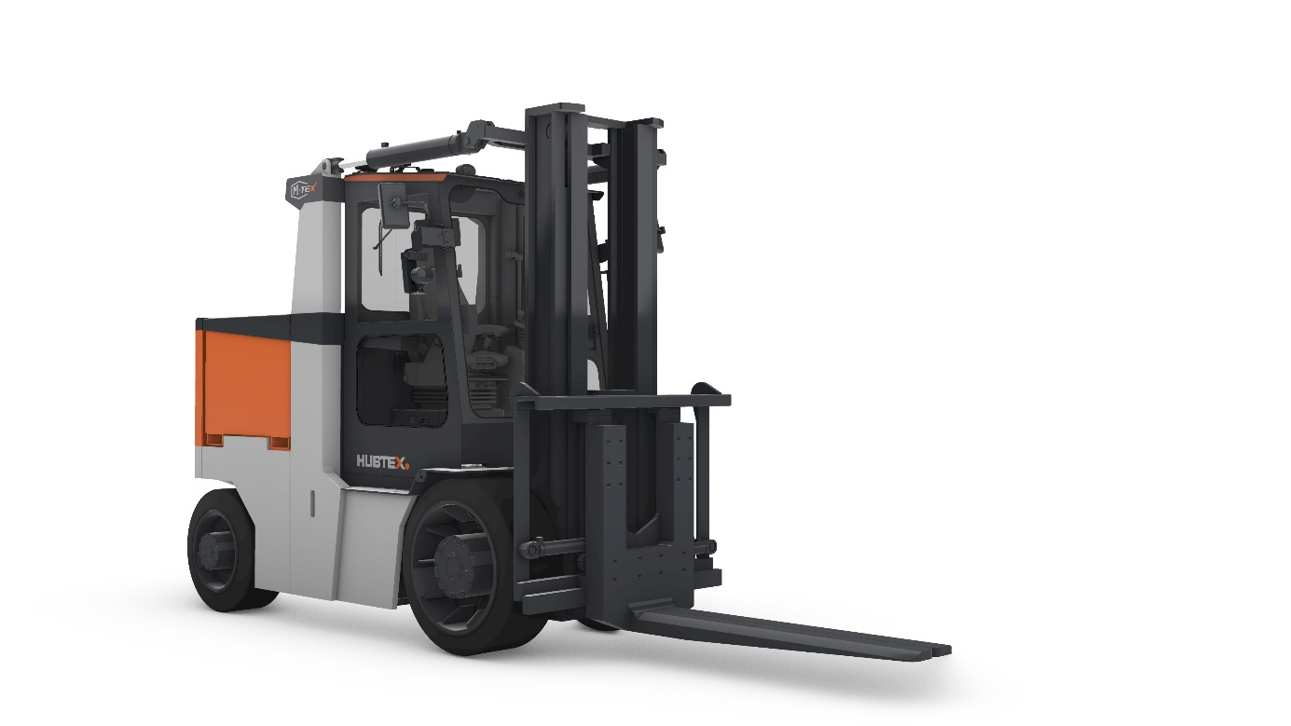
Image 1
Le nouveau M-TEX : déplacement de charges lourdes en espaces très restreints, grâce à une conception jusqu’à 25 % plus étroite et 20 % plus compacte. (Source : HUBTEX)

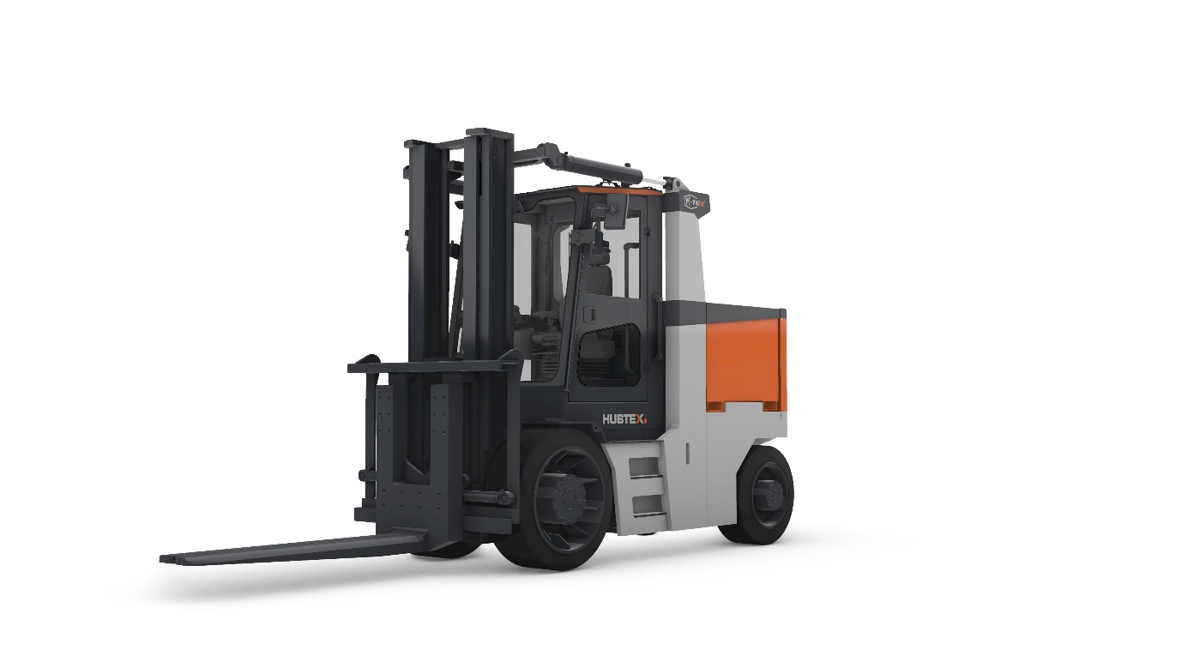
Image 2
Le M-TEX offre également des avantages significatifs en termes d’ergonomie, de confort d’utilisation et d’accessibilité pour la maintenance. (Source : HUBTEX)
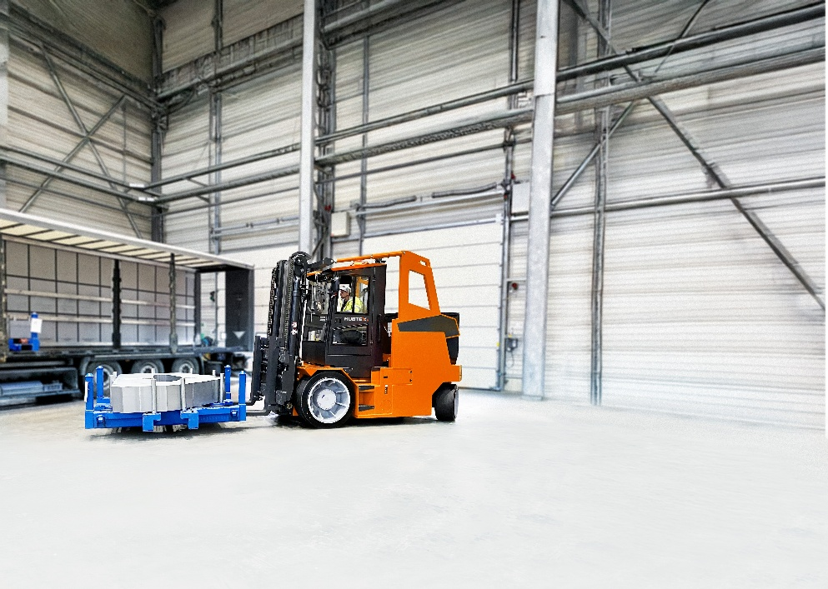
Image 3
Le chariot compact grande capacité ROXX d’ HUBTEX, repensé sur la base de nouvelles données de conception. (Source : HUBTEX)
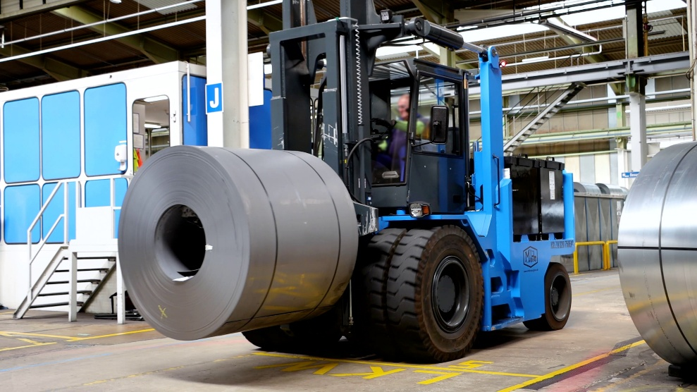
Image 4
Pour les clients existants de M Fahrzeugbau, la continuité est assurée : HUBTEX garantit le service et la disponibilité des pièces de rechange. (Source : Schäfer Werke GmbH)

À propos d’ HUBTEX Maschinenbau GmbH & Co. KG
Le groupe HUBTEX, avec ses filiales HUBTEX Maschinenbau GmbH & Co. KG, Genkinger GmbH, stabau GmbH et DIMOS Maschinenbau GmbH, emploie plus de 1100 collaborateurs dans le monde. HUBTEX est un fabricant international de référence de chariots multidirectionnels, chariots latéraux, préparateurs de commandes sur mesure et véhicules spéciaux pour le transport de charges longues, lourdes et encombrantes. Ses solutions permettent d’optimiser les flux de matériaux et de marchandises, même dans des allées très étroites, au sein des environnements industriels et logistiques. L’entreprise associe conseil personnalisé, capacité d’innovation et service international pour proposer des solutions adaptées à chaque application – du modèle standard aux équipements sur mesure. HUBTEX s’appuie également sur une présence locale forte, notamment avec HUBTEX France, qui assure la commercialisation, le service après-vente et l’accompagnement technique sur le marché français. Grâce à une équipe expérimentée et un réseau de partenaires, HUBTEX garantit proximité, réactivité et continuité opérationnelle pour ses clients.

Contact de l’entreprise
HUBTEX Maschinenbau GmbH & Co. KG
Marlen Möller • Marketing
Technologiepark Fulda • Werner-von-Siemens-Straße 8 • 36041 Fulda
Tél. : +49 661 8382235• Fax : +49 661 8382120
Courriel : marlen.moeller@hubtex.com • Site Internet : www.hubtex.com
Vous pouvez trouver du texte et des images numériques pour votre article à la page suivante :
https://www.hubtex.com/fr-fr/entreprise/actualites-et-presse

